Всероссийский конкурс «Педагогические секреты»
Кветко Ирина Леонидовна, МОУ «Средняя общеобразовательная школа №105»
ГО «Котлас»
«Путь вперёд»
Утро. Рассвет. Открывая школьную дверь, вижу детские улыбки. И вновь дорога, снова путь. Дорога к вершинам, путь к знаниям. У каждого ученика своя вершина, своя высота, свои победы и поражения. Кого-то нужно взять за руку и идти с ним бок о бок, помогая преодолевать препятствия, делать каждый шаг вместе с ним. Неуверенные, робкие шаги, но вперёд. Найти нужные слова поддержки, вселить веру в его силы, разделять все неудачи и радоваться любой победе. Кого-то нужно лишь направить, и он смело пойдет покорять все новые и новые вершины, забираясь все выше и выше … Идти нужно с каждым, все должны чувствовать поддержку и опору в любую минуту своего пути.
Однажды услышала интересную притчу. Приходит мужчина в магазин и просит помочь выбрать инструмент, который помог бы ему спилить дерево. Продавец посоветовал хорошую современную пилу. Мужчина обрадовался, купил. Возвращается через некоторое время в этот же магазин. Его спрашивают о его успехах в спиле дерева. Мужчина поблагодарил за заботу, ответил, что справился, но признался, что было очень тяжело пилить дерево. Продавец, удивляясь, почему было тяжело, подошел к прилавку с пилами и завел одну из них. «Что это за звук?», - спросил мужчина, не подозревая, что пилу нужно было включить…
Наша задача, как учителей, не просто дать инструмент школьникам для решения задач, но и научить их им пользоваться. Это моя самая главная задача: показать разнообразие инструментов, объяснить, когда и как работает каждый из них. Необходимо не просто учить детей, а учить детей учиться, добывать знания самостоятельно.
Повышение интереса, мотивации к обучению на сегодняшний день является одной из первых задач, стоящих перед учителем. Конечно, можно проводить кружки, дополнительные занятия, интересные игры, но важен и сам учитель, его стиль жизни, его интересы и умение идти в ногу со временем. Почти каждый современный ребенок проводит время в сети Интернет, просматривает ленты новостей в различных социальных сетях. И я уверена, что учитель может использовать это в своей работе. На своей страничке можно публиковать различные новости, интересные факты, задачки, привлекающие внимание картинки, которые тем или иным образом связаны с преподаваемым предметом в школе. Дети, увидев интересную задачку, возможно, начнут предлагать свои ответы, обсуждать, читать и писать комментарии по решению. Если наши дети всё равно проводят время в Интернете, то почему бы не использовать это время с умом? И, конечно же, отношение к предмету у детей формируется через отношение к самому учителю. Как правило, если учитель нравится, то и на его уроки ученик идет с желанием, с позитивным настроем. Да, отношение к учителю формируется на уроках, во внеурочной деятельности, но не будем забывать и о таком мощном инструменте, как социальные сети. Ребята видят фотографии, посты, которые выкладывает учитель на своей страничке. Возможно, у учителя есть хобби, которое заинтересует ребенка, которое поможет посмотреть на взрослого с другой стороны. Интерес к учителю повышает и интерес к преподаваемому им предмету.
К каждому уроку готовлюсь с трепетом, с душой, продумывая каждую мелочь. Хочется «вдохнуть» в урок жизнь, вложить частичку своей души. Урок – маленький спектакль, где ученик – главный актёр, а учитель – режиссёр. Часто использую игровую форму на разных этапах урока. Приведу примеры некоторых наработок, которые использую на своих уроках.
- Каждый ученик вытягивает бумажку с мотивирующей надписью. Обычно данный приём провожу в начале года, чтоб зарядить учеников уверенностью, позитивом, настроить на плодотворную работу в течение учебного года. Можно повесить в кабинете в информационный уголок или использовать как лозунг урока. Примеры высказываний:
- Неудачная попытка в 100 раз лучше бездействия
- Становись лучше с каждым днём, прежде всего для себя
- Тренируйся сегодня, чтобы завтра быть первым
- Ты никогда не узнаешь на что ты способен, пока не попробуешь
- Будущее зависит от того, что ты делаешь сегодня
- Успех – этот не волшебство. Всё дело – в концентрации внимания!
- Вместо отметки в тетради можно использовать различные комментарии. Например, «Молодец!», «Так держать!», «Верь в свои силы!», «В следующий раз обязательно получится!»
Помните, что слово – мощный инструмент! Правильно и вовремя сказанные позитивные слова окрыляют.
- Игра «Баскетбол» Для игры нужно вырезать мячи и попросить детей забросить их в правильную корзину (для примера используется лишь часть мячей)
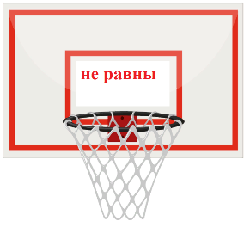
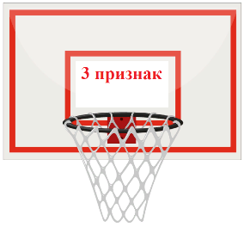
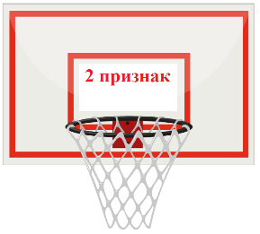
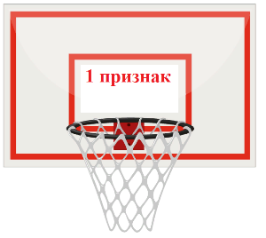

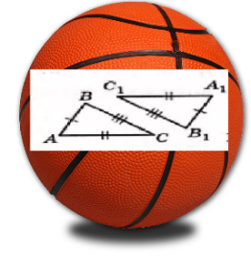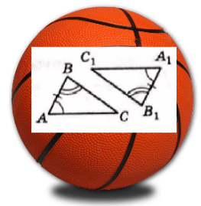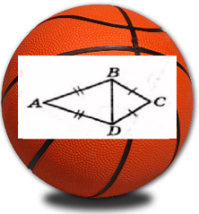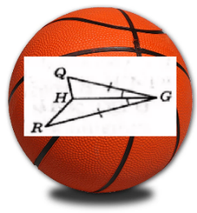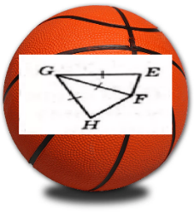
- Игра «Ловушка». В качестве обобщения пройденного материала, предлагаю ученикам составить викторину, кроссворд, подобрать задачу по данной теме. В качестве отвечающего выступает учитель. Ученик должен знать решение на поставленную перед учителем задачу, уметь объяснить свой ответ. Ребята очень стараются найти трудные задачи, «подловить» учителя при ответе на каверзные вопросы, при этом сами разбираются в прочитанном, узнают что-то новое для себя, работают с различными источниками знаний. Учитель может намеренно сделать ошибку в решении, неверно ответить на поставленный вопрос. Ученик должен ошибку заметить, исправить, аргументировать свой ответ. Кроме этого ученик должен быть готовым к дискуссии, продумать разные способы решения задачи.
- «Живая фигура». При повторении темы «Четырехугольники» распечатать отдельно каждое свойство всех четырехугольников. Назовем это «Банк» свойств. Первоначально дан четырехугольник общего вида. Ученики по очереди вытягивают одно свойство из «Банка» или при наличии более двух свойств у фигуры возвращают одно из них в общую копилку. Необходимо назвать, какая фигура получится. Приведу пример.
1. Четырехугольник общего вида. Ученик вытянул свойство «Противоположные стороны попарно параллельны». Получили параллелограмм.
2. Параллелограмм. Ученик вытянул свойство «Диагонали перпендикулярны». Получили ромб.
3. Ромб. Ученик вытянул свойство «Все углы равны». Получил квадрат.
4. Квадрат. Ученик вернул в «Банк» свойство «Диагонали перпендикулярны». Получил прямоугольник.
Данное упражнение обобщает знания учеников по указанной теме, развивает логическое мышление, умение отстаивать свое мнение, доказывать свою точку зрения.
Мне очень нравится видеть успехи своих учеников, следить за ростом каждого из них, помогать им в их пути, в покорении новых вершин и видеть полные счастья детские глаза. А завтра будет новый день с новыми препятствиями, с новыми вершинами. И мы обязательно, не смотря ни на что, пойдем дальше…

